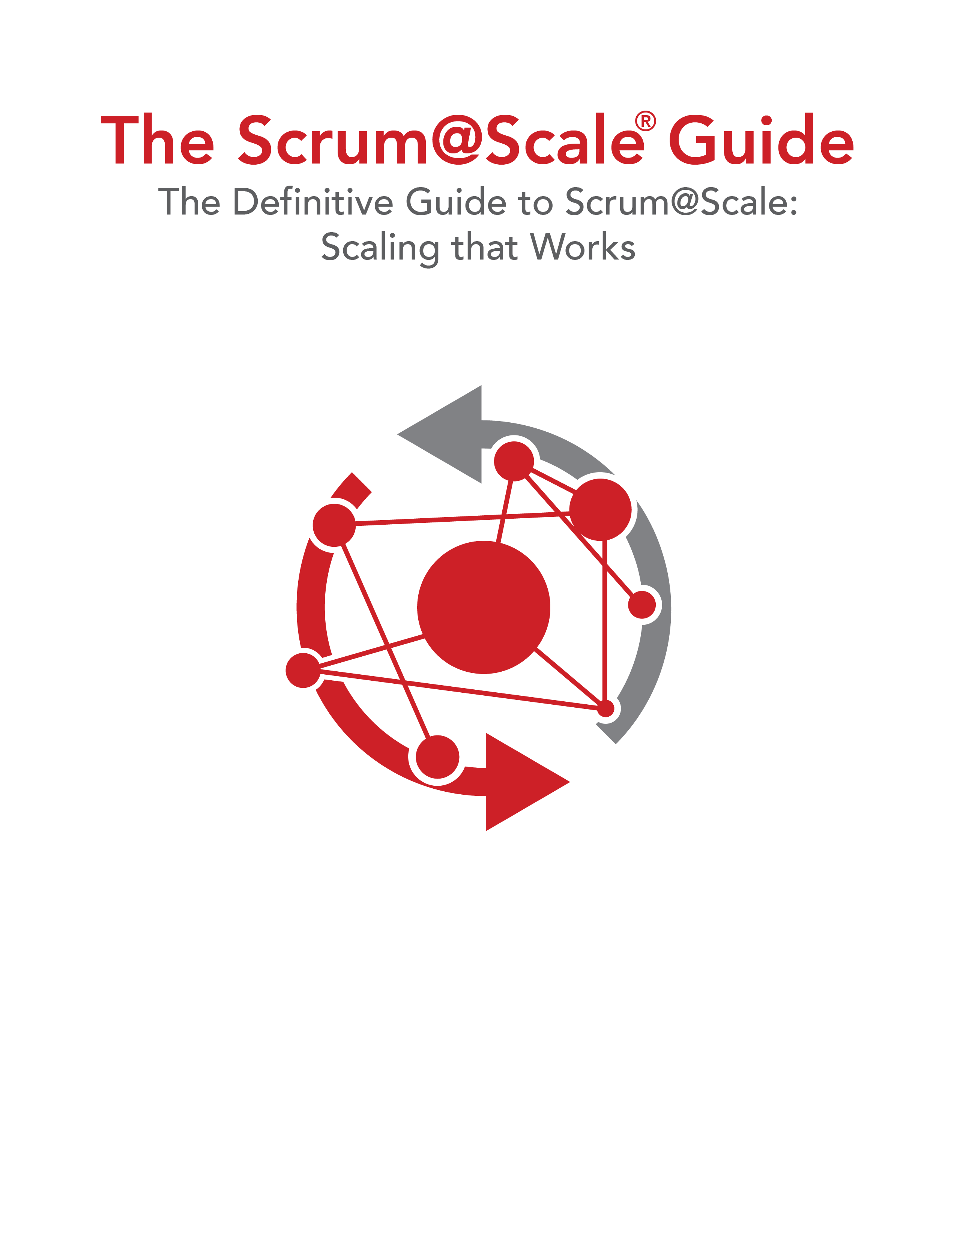

**Przewodnik po Scrum@Scale©**

Ostateczny Przewodnik po Scrum@Scale:

Skalowanie, które działa

Wersja 1.05 — 9 czerwca 2019

Tłumaczenie na język polski Krystian Kaczor

©2006-2019 Jeff Sutherland and Scrum Inc., All Rights Reserved   
Scrum@Scale is a registered trademark of Scrum Inc.   
Released under Creative Commons 4.0 Attribution-Sharealike License